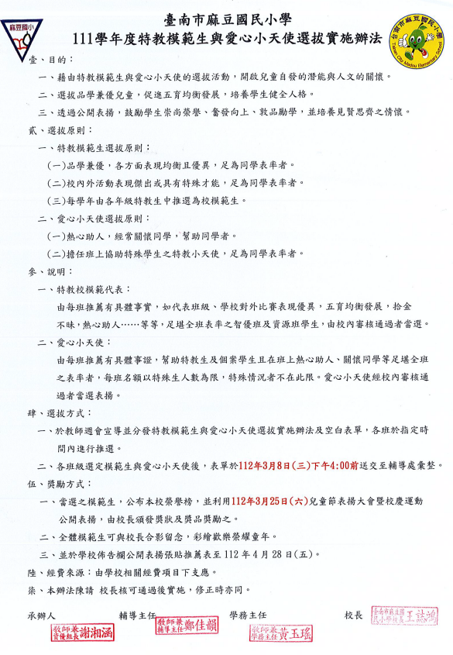

臺南市麻豆國民小學特教校模範生代表簡介




照片貼在這裏

班級 | ( )年( )班
姓名
優良事蹟
特殊才藝
老師的話
家長的話

臺南市麻豆國民小學愛心小天使代表簡介

照片貼在這裏

班級 | ( )年( )班
姓名
優良事蹟
特殊才藝
老師的話
家長的話

